**1 INTRODUÇÃO**

O meio ambiente é um sistema natural que sofre transformações pela espécie humana e outras espécies que habitam na Terra; Fazem parte dela a litosfera, atmosfera e hidrosfera, que juntas formam a biosfera, um habitat para os seres vivos.

Muitas pessoas pensam que meio ambiente se trata de apenas coisas naturais, entretanto modificações humanas também são consideradas, pois tudo aquilo que vemos ou tocamos foi fruto de uma primeira matéria, uma matéria-prima, ou seja, não deixa de fazer parte, qualquer que seja o processo ao qual passou.

Dessa forma a constante transformação da natureza tem constante impacto para a vida em toda a terra, seja qualquer tipo de alteração, física, química, social, econômica, e principalmente sobre os recursos naturais. Estes se encontram direcionalmente ligados ao crescimento das áreas urbanas, aumento de veículos automotivos, o uso desenfreado e irracional dos recursos naturais acarretando de certa forma em um consumo exagerado de materiais, produzindo lixo crescentemente maior.

Com base nisto a educação ambiental tem por objetivo a conscientização sobre esses problemas ambientais e como contorna-los, conservando nossos bens materiais e diminuindo a poluição. É sem dúvidas indispensável para produzir um desenvolvimento sustentável da sociedade, tendo um grande foco nas escolas, através de atividades e até mesmo palestras, que visam exatamente despertar o senso critico dos jovens, que desde cedo já comecem com as pequenas atitudes como a utilização de meios de transporte limpos, a pratica da reciclagem, reutilização, entre muitos outros métodos que beneficiam não somente o indivíduo, mas também a sociedade, sem deixar de suprir as necessidades de futuras gerações.

As estratégias e conjuntos de atitudes que possam garantir a sobrevivência dos recursos naturais, se atentam ao crescimento sustentável e se conservar sustentado, ou seja, a economia e a valorização de tudo que está ligado ao meio ambiente continuamente.

Dentre estas estratégias, a sustentabilidade se preocupa com todos os processos para que se evite qualquer mal que possa acontecer com o meio ambiente, seja, separar o lixo, evitar desastres como queimada, prezar pelo cuidado com a agua, não poluindo-a, preservando o desenvolvimento tecnológico autossustentável.

Diante destes pensamentos, a sustentabilidade tornou-se também uma vantagem para o meio empresarial, inclusive como uma estratégia de marketing positivando a empresa, pelos meios que ela toma para a produção de seus produtos ou serviços oferecidos. Não somente isto, mas isto também favorece os meios sociais envolvidos, dando iniciativas a: Programas de inclusão, incentivo para projetos e até no investimento para processos que visam a educação pública em comunidades com população com baixa renda. Este processo, também podem estar vinculados ao desenvolvimento econômico sustentável pois através deles se terá um controle propriamente dito, onde organizações cuidarão delas com uma periódica fiscalização, com a finalidade de prevenir os crimes ambientais.

Pensando nestes princípios escolhemos: A conscientização sustentável através dos 3R’s. Pois acreditamos que com isso, podemos mudar não somente o hoje, mas também o amanhã, de forma que por estes processos, a sociedade pode melhorar consideravelmente as condições de vida e toda a parte sustentável do planeta.

Os 3 R’s da sustentabilidade; Reduzir, Reciclar, Reutilizar. São ações práticas entre homem e meio ambiente que tem por objetivo, a economia dos bens naturais.

Quando se cita “Reduzir”, se enfatiza a ação da redução da geração de resíduos, não somente na produção, mas também no consumo daquilo que realmente precisamos, boas práticas que podem ser tomadas são: Não ser impulsivo, pois na maioria das vezes compramos aquilo que vemos por apenas querer adquirir; Planejar, a maneira mais eficiente para se ter controle de si mesmo, é se planejar, assim, com o planejamento daquilo que realmente é necessário, será consumido somente o essencial para sobrevivência. Para evitar o desperdício certas medidas podem ser tomadas, como a economia de água e de energia em nosso dia a dia, por exemplo: No banho; No tempo em que se deixa a torneira aberta; E também naqueles simples pingos que caem quando não se fecha direito a torneira. Assim como também nos gastos de combustível, podendo economizar indo a lugares andando. Além da economia de combustível que se terá, também ajudara com a diminuição na poluição do ar.

Com o “Reutilizar”, não se tem um novo ciclo de produção, porém se reaproveita certa coisa, com outra finalidade, aplicando uma nova forma de uso para este material, combatendo o desperdício e diminuindo o lixo, já que reutilizando por exemplo, uma calça rasgada, pode-se fazer uma bermuda. Recipientes ou embalagens de comida, depois de usadas podem ser lavadas e transformadas em potes para armazenar outros tipos de alimentos em geladeiras.

A “Reciclagem”, é o processo ao qual um produto usado é transformado em algo novo, colocando-o em um novo ciclo de utilização. É uma alternativa para o plástico já que pode demorar anos para se decompor. Com o reciclar, podemos separar os materiais que descartamos de acordo com o seu tipo, assim ao serem recolhidos, são levados a entidades públicas ou privadas, onde serão submetidas a processos onde se tornarão prontas para suprir nossas necessidades. Como por exemplo o papel, que facilmente é reciclado e encadernado, voltando diretamente para o uso do mesmo publico anterior.

Além destes, podemos pensar, em outras formas também de reduzir, reutilizar e reciclar, fazendo muito mais do que apenas empilhar o lixo produzido em pontos estratégicos. Com pequenos gestos simples, podemos poupar e aproveitar aquilo que nem pensamos, assim, poupando vidas futuras, que agradecerão o esforço que nossa geração teve, ao cuidar de nosso meio ambiente.

**2 MOTIVAÇÃO**

Atualmente o alto nível de produção de lixo está atingindo diretamente o nosso meio ambiente, causando graves problemas para a nossa fauna e flora, portanto temos que praticar atividades que nos ajudem a reduzir essa quantidade de lixo descartado em nosso planeta.

Contudo para que as pessoas possam utilizar tais meios para a redução de lixo, é necessário ter práticas que funcionem e que sejam produtivas. A partir desse pensamento, a política dos 3Rs se tornou umas das medidas mais viáveis para a nossa sustentabilidade porque com sua implementação nós teremos um meio ambiente mais preservado, pois a geração de lixo da sociedade será menor.

É importante ressaltar a importância que esse tema tem sobre nossa sociedade, pois não vemos a conscientização das pessoas em relação a sustentabilidade. Em uma matéria da Folha de São Paulo podemos ver claramente, onde “56% dos municípios brasileiros recorrem a lugares inadequados para o lixo ”(CANCIAN, Natalia, 2018, p.01).

Inclusive “o Brasil tem uma produção de resíduos sólidos por habitante por ano semelhante à de países desenvolvidos, mas ainda tem um padrão de descarte equivalente ao dos países pobres, com envio para lixões a céu aberto e pouca reciclagem. É o que mostra uma análise feita pela Associação Brasileira das Empresas de Limpeza Pública e Resíduos Especiais (Abrelpe) por ocasião dos seis anos da Política Nacional de Resíduos Sólidos.” (GIRARDI, Giovana, 2016, p.01)

Essas pesquisas mostram como nós brasileiros temos que nos preocupar com a sustentabilidade do nosso planeta, por isso iniciativas sociais de conscientização como metodologias de aplicações da política dos 3Rs são importantes e cada vez mais necessárias.

Seria mister salientar, com a facilidade da troca de informações, nós temos ferramentas mais eficazes para transmitir esses aspectos sociais da sustentabilidade, podemos usar a internet, criar sites, compartilhar projetos sustentáveis e transmitir dicas de reciclagem, de reutilização, redução, entre outras.

Temos empresas que já estão trabalhando cada vez mais na atuação dos princípios da preservação ambiental e do desenvolvimento sustentável, utilizando cada vez mais a política dos 3Rs que contribui com o nosso planeta e ainda ajuda com aspecto econômico das suas organizações.

No entanto para que a situação do nosso planeta melhore, não basta apenas algumas instituições trabalharem com a política dos 3Rs, esse tipo de política tem que atingir o contexto geral de nossa sociedade. Infelizmente segundo pesquisas, “A maioria dos brasileiros sabe pouco ou nada sobre a coleta seletiva e o que acontece com o lixo doméstico que gera em casa – mais de 1kg por habitante por dia. ” (GAMA, Mara, 2018, p.01)

Com base nestes princípios, vendo o grande leque de possibilidades que a política dos 3Rs pode nos oferecer, então elaboraremos um site que aborde todos estes conteúdos, mostrando e também ensinando formas para termos não somente uma consciência mas também colocar em pratica, métodos para a redução, reutilização e a reciclagem do nosso lixo. Atendendo as demandas do mercado, e ao mesmo tempo, sendo responsivo, interativo, e atender aos princípios de usabilidade e acessibilidade.

**3 CONTEXTUALIZAÇÃO**

O meio ambiente e a sustentabilidade, são um dos componentes mais afetados do mundo pelo homem, envolvendo a flora e a fauna dos próprios, ou seja, quanto mais receberem impactos negativos do ser humano, mais este sofre mudanças que na grande maioria são irreversíveis.

Uma publicação no site G1 implicava sobre a mudança na aparência do Rio Tietê por conta do calor e a poluição da água. Segundo a Unesp, o rio tinha alta concentração de microalgas na água, tirando boa parte do oxigênio. A Companhia Ambiental do Estado de São Paulo, se pronunciou dizendo que o lançamento de esgotos, e as atividades agrícolas também eram os causadores da mudança do rio Tietê. Ou seja, as atividades humanas, causam grandes impactos no Meio Ambiente e Sustentabilidade como no caso do Rio Tietê, por isso, várias ONGs Ambientais/Ecológicas praticam diversos meios de melhorar o desenvolvimento sustentável do planeta, como a World Wide Found Brasil (WWF Brasil), a Rede Nacional de Combate ao Tráfico de Animais Silvestres (RENCTAS), entre outros.

A sustentabilidade dos 3Rs (Reduzir, Reutilizar e Reciclar), são ações práticas que visam minimizar o desperdício de materiais e produtos, além de poupar a natureza da extração inesgotável de recursos. Essa prática é um dos meios mais conhecidos do mundo, que já beneficiou muito o planeta Terra.

Um exemplo do uso dos 3 Rs, de acordo com o Jornal Estadão, foi na zona sul de São Paulo, onde Débora Garofalo, uma professora da Escola Municipal Almirante Ary Parreiras, na Vila Babilônia, pediu para os alunos de 11 anos construírem um carrinho com materiais recicláveis, que iria se mover sozinho, usando apenas uma bexiga de festa. O plano deu certo, levando a professora a ganhar o 3° lugar no prêmio do Global Teacher Prize (PALHARES, Isabella. O Estado de S. Paulo. 2019).

Nos últimos anos, os termos sustentabilidade e meio ambiente vêm sendo colocados em questão e fazendo parte das estratégias das empresas. Esse fato ocorre porque há uma maior preocupação com práticas que diminuem o impacto na natureza e promovam bem-estar a todos ao redor.

Além disso, empreendedores perceberam que quando se adota práticas sustentáveis, há uma redução considerável nos custos. E quanto maior for a economia, maiores serão os lucros do negócio.

Como no recente projeto anunciado pela Adidas, onde serão introduzidos pares de tênis para corrida 100% recicláveis, o principal problema para a reutilização deles, era a separação de seus materiais, que com estes novos projetos, iria colocar uma solução para esta questão, sendo eles criados a partir de apenas um material em sua composição, uma espécie nova de poliuretano termoplástico, é o que a empresa chamou de "1° tênis feito para ser refeito” que ao chegarem ao fim de sua vida útil, pode ser levado de volta a empresa para se tornar um novo par, pronto para seu uso, com uma nova técnica de produção em *loop. (Barbosa, Vanessa. Adidas lança tênis do futuro feito de um único material e 100% reciclável.* Site: Exame Abril, *2019.)*



Figura 1 – Tênis para corrida 100% reciclável

Fonte: Barbosa, Vanessa. Adidas lança tênis do futuro feito de um único material e 100% reciclável. Site: Exame Abril, 2019.

A ferramenta 3Rs é um dos conceitos centrais que apoiam os empresários nessa questão. Ela é utilizada e faz mudanças na postura quanto ao uso consciente de matéria-prima, equipamentos, dinheiro e horas de trabalho, necessários para produzir mercadorias ou serviços. Podendo ser uma prática que pode ser aplicada a pequenas e médias empresas.

Precisamos melhorar o conhecimento das pessoas para então, melhorarmos o mundo e torná-lo um lugar mais habitável, seguro e harmônico para as gerações futuras.

O planejamento dos 3Rs nas empresas pode começar com as seguintes perguntas, com o objetivo de minimizar seu impacto ambiental: O que poderia ser reduzido? O que poderia ser reutilizado? O que poderia ser reciclado?

Em não comprar coisas desnecessárias, reutilizando itens mais de uma vez e descartando os materiais que não estão mais em uso, você pode contribuir para um planeta mais saudável e melhorar a sua imagem no mercado.

Figura 2 – 3 Rs

Fonte: Site SS projetos técnicos, 2018.

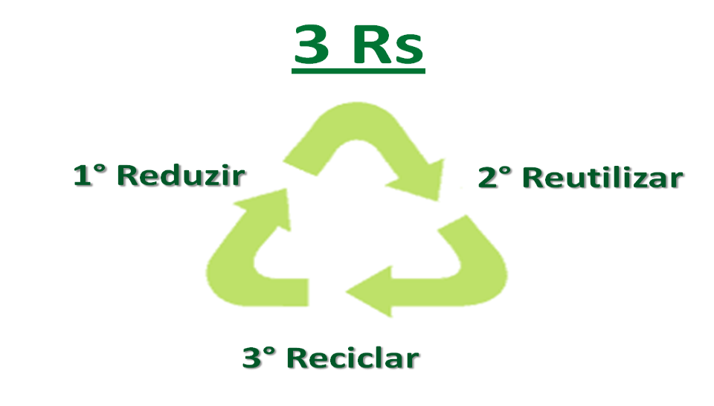

Dicas para aplicar os 3Rs da sustentabilidade na sua empresa:

Reduzir:

-Usar guardanapos de pano em vez dos de papel;

-Evitar usar pratos e talheres descartáveis em eventos;

-Optar por pilhas recarregáveis, que poluem menos;

Como também em uma publicação, em que a Nestle, expos seu projeto onde até 2025, pretende eliminar totalmente os canudos de seus produtos, substituindo-os por canudos recicláveis, eliminando mais um problema pois esses canudos podem demorar ate 450 anos para se decompor totalmente. “Diariamente, pensamos em novas soluções e formatos para reduzir o impacto que as embalagens plásticas causam no meio-ambiente. Essa é uma preocupação de todos os colaboradores da Nestlé, que tem o objetivo de tornar 100% de suas embalagens recicláveis e reutilizáveis até 2025″, disse Fabiana Fairbanks, diretora de bebidas da Nestlé Brasil. (Fonte: Romani, André*. Nestlé quer acabar com canudos plásticos no Nescau até 2025*. Site: Veja Abril, 2019).

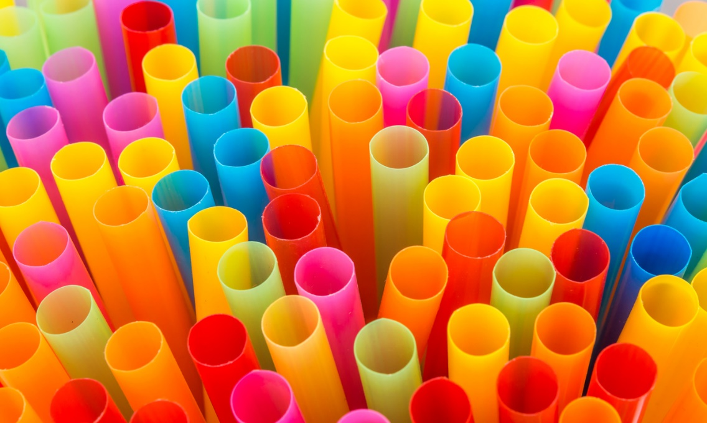

Figura 3 - Dimensão dos canudos dificulta sua reciclagem

Fonte: Romani, André. Nestlé quer acabar com canudos plásticos no Nescau até 2025. Site: Veja Abril, 2019

Reutilizar:

Provavelmente você deve ter uma caixa com objetos quebrados que estão sem uso, apenas ocupando espaço. Esses objetos, com um toque de criatividade podem se tornar acessórios úteis no dia a dia. Alguns exemplos:

-Frascos e vasos velhos podem ser usados para armazenar itens, como: lápis, canetas, grampos, clips e até mesmo para guardar cabos de computador sem uso;

-Jornais antigos podem ser usados para embalar produtos.

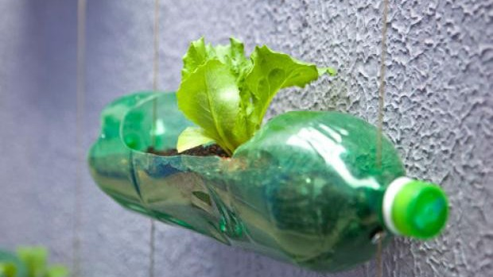

Figura 4 – Garrafa sendo reutilizada para plantar mudas de alface

Fonte: Site Meio sustentabilidade, 2015.

Reciclar:

Essa é a última etapa para aplicar os 3Rs. Reciclar é transformar algo novamente em matéria-prima, existem poucos materiais que não podem ser reciclados. Sempre que possível dê preferência aos materiais que podem ser reciclados.

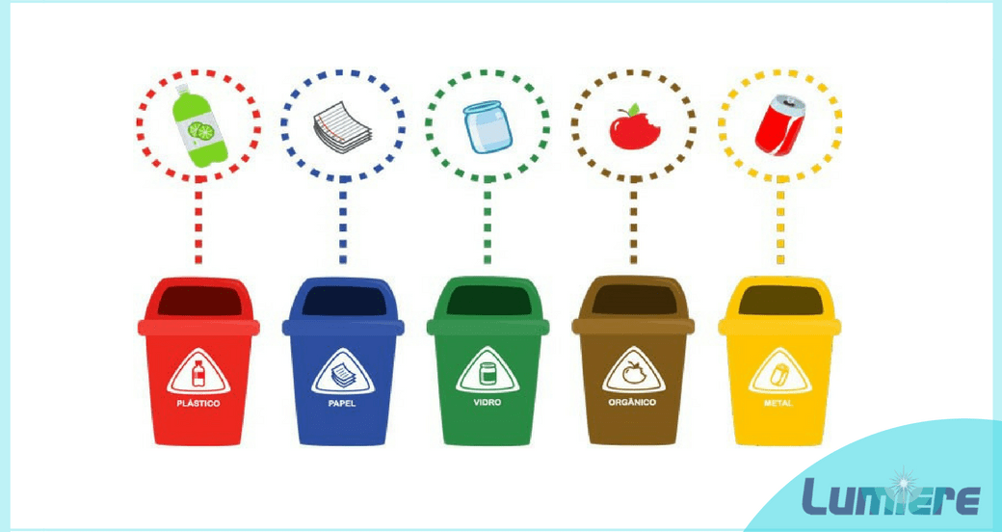

Figura 5 – Separação para reciclagem

Fonte: Bianchini, Erika. Site Lumiere serviços, 2018.

Concluindo, ainda existem pessoas que se importam com o Meio Ambiente e a Sustentabilidade, e que conseguem encontrar diversos meios de salvar e/ou melhorar onde vivemos, como no caso da professora que utilizou diversos produtos recicláveis e transformou em um produto totalmente único e ecológico.

Por isso, a sustentabilidade dos 3 Rs, é de fato algo importante, e a sua implementação é algo que deve ser posto em pratica, e muitas ONGs utilizam vídeos, anúncios, campanhas e palestras para aprimorar mais sua visibilidade, portanto, é necessário o mundo começar a desenvolver diversos meios de melhorar os meios para preservar o Meio Ambiente, pois assim irá se tornar um lugar melhor.